1. **單選題:每題2分**
2. （ ）下列哪一物理量不具有方向性？

　(A)速率　(B)速度　(C)力　(D)位移。

1. （ ）高速公路某路段的速限為100km/h，試問此速限 是代表下列何者？　(A)平均速率　(B)平均速度

　(C)瞬間的速率簡稱速率　(D)每小時的路徑長。

1. （ ）下列何者與牛頓第一運動定律的現象無關？  
   (A)急停的車子，車上的人會向車前傾  
   (B)腳用力踢一靜止的足球，足球往前運動  
   (C)拍打棉被可除去灰塵  
   (D)快速搖動果樹，果實會脫落
2. （ ）下列何種大自然的力量侵蝕能力很強，會形成

U形谷，以及大小顆粒混雜的沉積物？

　(A)河流　(B)冰川　(C)風　(D)海洋。

1. （ ）小麗、小碩、小雄三個人的位置，如附圖所示。關於他們位置的敘述，下列何者正確？(A)小麗在小雄西方3公尺處(B)小麗在小雄前方3公尺處(C)小麗在小碩南方5公尺處(D)小碩 在小麗西方5公尺處。  
    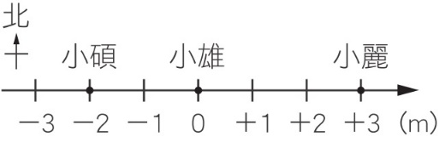
2. （ ）過去曾發生過外星隕石撞擊地球表面的重大事件，巨大的隕石坑與直衝天際的火山岩漿都是隕石撞擊帶來的影響，並造成當時地球上75%生物物種徹底滅絕，關於上述事件的推論，下列何者錯誤？  
   (A)巨大的隕石坑影響了岩石圈　(B)大量生物物種滅絕屬於生物圈所受到的影響　(C)天空布滿火山噴發物質，影響到了大氣圈　(D)外星隕石重擊事件中，水圈沒有受到影響。
3. （ ）美國太空總署（NASA）的科學家曾在真空室內進行實驗，發現在真空狀態下同時釋放保齡球和羽毛，兩者同時間抵達地面，有關此現象的推論何者錯誤？  
   (A) 保齡球和羽毛兩者的初速度皆為0   
   (B) 保齡球和羽毛兩者皆作等速度運動  
   (C) 保齡球和羽毛兩者所受的地球引力相同  
   (D) 保齡球和羽毛兩者的末速度相同
4. （ ）如果太陽突然消失且不再出現，則地球上哪一項活動可能會很快大幅減弱，甚至逐漸消失？  
   (A)岩漿活動(B)板塊運動(C)地表侵蝕(D)斷層錯動。
5. （ ）由炙熱的岩漿冷卻凝固後所形成的岩石稱為何？　(A)變質岩　(B)沉積岩　(C)火成岩　(D)化石岩。
6. （ ）附圖為一輛汽車在筆直公路上行駛時的*v-t*圖。在10秒至20秒期間，此汽車行駛的位移大小為多少公尺？　(A)0　(B)100　(C)200　(D)300。  
   
7. （ ）佩宜以擺長100公分的單擺做實驗，測得週期為2秒，後來他改以擺長為25公分的單擺重做實驗，其餘條件不變，請判斷下列何者為他測得的單擺週期？　(A)1秒　(B)2秒　(C)3秒　(D)4秒。
8. （ ）關於平均速率與平均速度的敘述，下列何者正確？　(A)物體沿直線運動，若過程中並未折返，則平均速率大於平均速度的大小　(B)物體沿直線運動，若過程中並未折返，則平均速率等於平均速度的大小

(C)物體沿圓形軌跡行進一圈回到起點，平均速率等於平均速度的大小　(D)物體沿圓形軌跡行進一圈回到起點，平均速率小於平均速度的大小

1. （ ）關於岩石和礦物的敘述，下列何者錯誤？　(A)礦物是指天然產出的固體　(B)沉積物經由壓密膠結而形成沉積岩　(C)沉積岩、火成岩及變質岩是依所含礦物種類區分　(D)岩石是由礦物所組成。
2. （ ）水在岩石中反覆結凍、膨脹與融化，會使岩石撐裂甚至破碎，屬於一種物理風化作用。下列四個地點中，哪一處最容易發生此現象？(A)甲　(B)乙　(C)丙　(D)丁。  
   
3. （ ）沉積岩中的砂岩、礫岩和頁岩是由碎屑沉積物組成，若依其組成的沉積物顆粒直徑由大到小排列，下列何者正確？　(A)礫岩、砂岩、頁岩　(B)礫岩、頁岩、砂岩　(C)砂岩、礫岩、頁岩　(D)砂岩、頁岩、礫岩。
4. （ ）儲存於地下的淡水主要來自何處？　(A)水氣凝結在岩層孔隙中　(B)海水滲入岩層裂縫中　(C)雨水滲入地下　(D)和岩石一起形成。
5. （ ）唯辰習慣開高速公路時將車定速為108km/h，昨天他在下水上交流道後，忘記轉換車速將車速減慢，還從一輛靜止於路邊正在測速警車旁呼嘯而過，被警車測得違規超速，此時警車由靜止開始加速追趕，假設警車全程作等加速度運動，加速度為6m/s2，請問警車會在幾秒後追到他？
   1. 32 (B) 27 (C) 11 (D) 5。
6. （ ）硬度可表示礦物或岩石抵抗磨損能力的高低，今使三種礦物彼此互相刻劃所得結果如附表所示，若V表示受損、×表示未受損，試問其中何者的硬度最大？  
   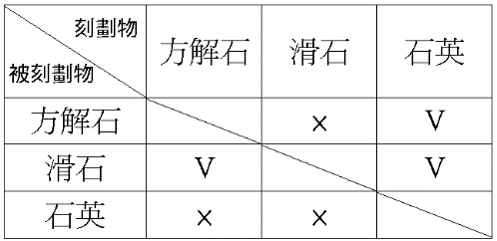  
   (A) 石英(B)滑石(C) 方解石(D)資料不足，無法判斷。
7. （ ）附圖為水循環的過程示意圖，而甲、乙、丙為水循環的三個階段，試問甲、乙、丙分別代表什麼？
8. 蒸發、凝結、降水　(B) 蒸發、降水、 凝結 (C)凝結、蒸發、降水(D) 凝結、降水、蒸發 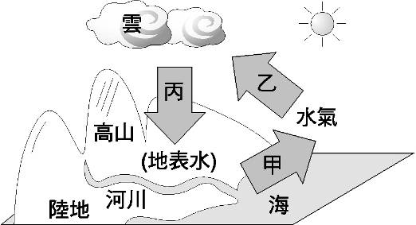
9. （ ）若以物體的行進方向為正，則2m/s2的加速度代表下列何種意義？　(A)物體的速度每秒增加2m/s　(B)物體的速度每秒減少2m/s　(C)物體的位置每秒變化2公尺　(D)物體的加速度每秒增加2m/s2。
10. （ ）一輛質量為2公噸的砂石車以30m/s的速度行駛時，前方忽然有落石，砂石車緊急煞車並於5秒後停止，其*v-t*圖如附圖所示，則下列敘述何者正確？　(A) 砂石車在煞車期間的位移為150公尺　(B)在第3秒時，砂石車的速度為12m/s　(C)砂石車在煞車期間的加速度大小為5m/s2　(D)砂石車的煞車過程為等速度運動。  
     
11. （ ）亭羽參加會考，一時找不到考場，於是向警察求援，警察就指著前方對他說：「你看到前方大榕樹左側的那間教室了嗎？那就是你的考場了！」試問在這句話中共有幾個基準點？分別為何呢？(A)1個；教室(B)1個；大榕樹(C)2個；亭羽和警察(D)2個；警察和大榕樹。
12. （ ）有一向東等加速度滾動的小球，小球由A→B、B→C、C→D均各費時0.2秒，則小球的加速度為多少m/s2？　(A)15　(B)20　(C)25　(D)30。  
     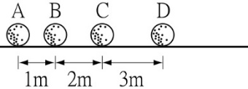
13. （ ）關於測量時間的裝置之敘述，下列何者錯誤？　(A)能隨時間規律變化　(B)具有重複發生的現象　(C)日晷、竿影、沙漏皆能用來計時　(D)目前國際公制使用的時間單位「秒」是以石英錶制訂的。
14. （ ）關於平均速度與平均速率的單位，下列哪一組選項正確？  
     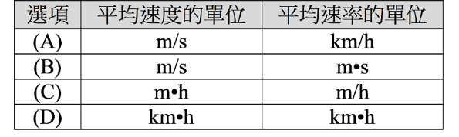
15. （ ）臺灣北端富貴角的海岸具有特殊外形的風磨石，這是因受何種自然力量侵蝕而形成的？

(A)河流　(B)海浪　(C)冰河　(D)風。

1. （ ）若一運動中之物體，其速度為正值而加速度為負值，則下列相關敘述何者正確？　(A) 物體正處於加速的狀態　(B) 物體正處於減速的狀態　(C)物體運動速度不變　(D)物體的速度和加速度方向相同。
2. （ ）如果河流上游的侵蝕能力增強，使得河流的泥沙量增加，請問這個情形會對出海口附近的海岸線有什麼影響？　(A)海岸線向外擴張　(B)海岸線向內陸退縮　(C)海岸線維持不變　(D)海岸線完全消失。
3. （ ）一個良好的地下蓄水層必須符合下列哪些特性？甲.孔隙大；乙.質地緻密；丙.不透水；丁.滲水性好。　(A)甲丙　(B)甲丁　(C)乙丙　(D)丙丁。
4. （ ）下列何者不屬於風化作用？　(A)植物根部生長撐破岩石　(B)海岸附近的岩石形成海蝕崖　(C)岩石中的含鐵礦物氧化　(D)水反覆冰凍、膨脹和融化而撐開岩石。
5. （ ）如附圖所示，AB→BC間皆為完全光滑面，小球由A點自由滑下，A點距水平面的垂直高度為15公分，若空氣阻力可忽略不計，當小球滾至B點與C點時，此兩點的速度大小比為何？(A) 15:9　(B) 1：1　(C)需視BC長度而定　(D)無法判斷。  
    
6. (　)如附圖所示，美國飛魚費爾普斯在游泳池練習。他由A側開始游，以折返的方式連續游了250公尺，費爾普斯游完250公尺的位移和路徑長分別是多少公尺？　(A)250，250　(B)250，0　(C)0，250　(D)50，250。  
    
7. **(**)飛機等速度向前飛行，飛至甲處上空時，飛機打開機艙讓物資往地面自由落下，如下圖，若不計空氣阻力，物資最可能會掉在地面上何處？

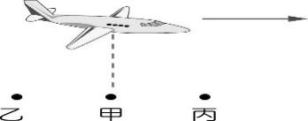 (A)甲(B)乙(C)丙(D)以上皆有可能

1. （ ）臺灣西南部濱海地區地層下陷的主要原因為何？

　 (A)梅雨季帶來豪雨　(B)久旱不雨土壤龜裂

(C)強烈地震　(D)超抽地下水。

1. （ ）河流上、中、下游處各流域所受到的河流侵蝕力，以何者為最大？　(A)上游　(B)中游　(C)下游　(D)三者相等
2. **題組：每題2分**

※ **附圖為某車行進的*v-t*圖，以北方為正，試根據所提供的資料，回答下列問題：**  
 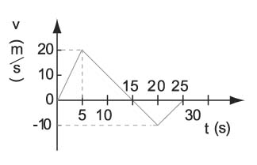  
36.(　)在0～5秒間，車子的平均加速度為何？

(A)0.25m/s2　(B)1m/s2　(C)2m/s2　(D)4m/s2。   
37.(　)在第幾秒，車子開始改變運動方向？

　 (A)5　(B)10　(C)15　(D)20

※ **附表為單擺週期的實驗數據，試回答下列問題：**  
 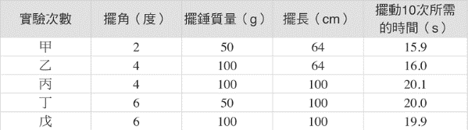  
38.(　)哪幾次實驗可以用來討論單擺週期與擺長的關係？

(A)甲、乙　(B)丙、丁　(C)乙、丙　(D)丁、戊。  
39.(　)哪幾次實驗可以用來討論單擺週期與擺角的關係？

　 (A)甲、戊　(B)乙、戊　(C)丙、戊　(D)丁、戊。

※ **安昱沿一直線行走，若向北方為正值，其*x-t*圖如附圖所示。試根據所提供的資料，回答下列問題：**  
 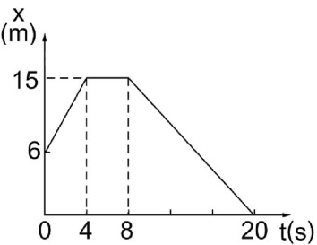  
40.(　) 安昱在20秒內所走的路徑長為多少公尺？

(A) 15　(B) 20　(C) 24　(D) 35。  
41.(　)關於安昱整個移動的過程，下列敘述何者正確？

(A) 在第8秒時開始向南方折回 (B)曾休息8秒鐘(C) 整個移動的方向都沒改變 (D)8～20秒的移 動方向為東南方。

* **龜兔賽跑的整個賽程中，龜與兔所經歷的*x-t*圖如附圖所示，不計起點與終點，試回答下列問題：**  
   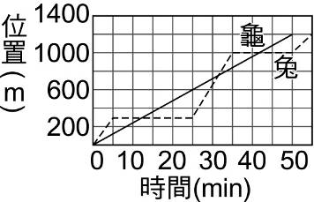

42.(　)龜與兔在途中相遇幾次？

(A)一次　(B)兩次　(C)三次　(D)四次。  
43.(　) 龜兔賽跑的整個賽程中平均速度最大的是 ？

(A)龜　(B)兔　(C)兩者一樣大　(D)無法比較。

* **附圖為一杯水置於不同移動狀態的車輛中，試回答下列問題：**  
   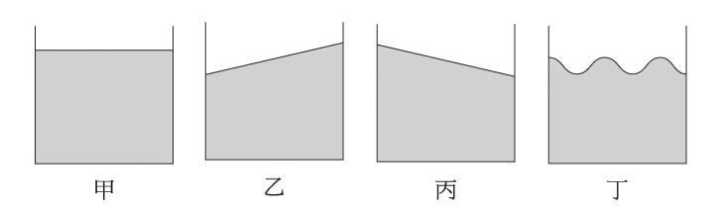  
  44.(　)若此車輛以等速度運動，則杯內的水面會呈何種狀

況？　(A)甲　(B)乙　(C)丙　(D)丁。  
45.(　)此車輛原本向右以等速度運動，但突然緊急煞車，

則杯內的水面會呈何種狀況？

(A)甲　(B)乙　(C)丙　(D)丁。

* **岩石依照形成過程的不同可以分成沉積岩、火成岩及變質岩，試回答下列問題：**46.(　)墾丁國家公園中有很多由珊瑚骨骼或貝殼碎屑沉積

所形成的岩石，這些岩石應是何種岩石？

(A) 安山岩　(B)石灰岩　(C) 大理岩　(D)花岡岩。  
47.(　)具有片狀結構，且經由高溫高壓作用所形成的岩

石，可能是下列何種岩類？

1. 石灰岩　(B)安山岩　(C)玄武岩　(D)片岩。

※ **一直線道路上各建築物的位置如附圖(一)所標示，今世朋以學校為原點，東方為正方向，他運動的*x-t*圖如附圖(二)，試回答下列問題：**  
圖(一)  
 

圖(二)  
   
48.(　) 世朋的出發點在何處？

　(A)圖書館　(B)學校　(C)書店　(D)麵包店。  
49.(　) 世朋曾在何處逗留？

　(A)圖書館　(B)學校　(C)書店　(D)麵包店。  
50.(　) 世朋行經路線中，不包含下列哪一地點？

　(A) 學校　(B)圖書館　(C)書店　(D)麵包店。